**Objetivo:** Generar histogramas de R, G y B a partir de imágenes subidas al programa.

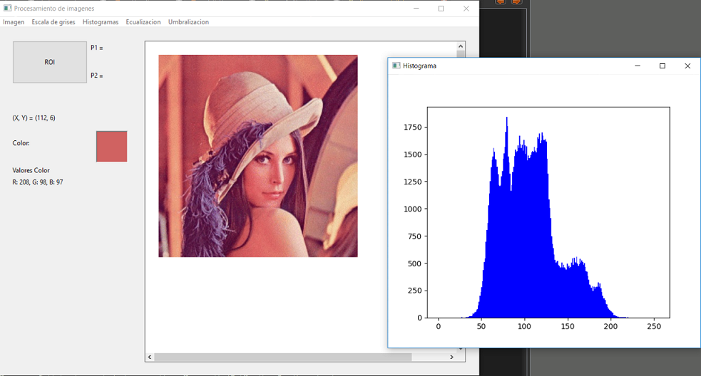

1. Baje al final del programa hasta justo antes de la función main y cree la clase Histograma

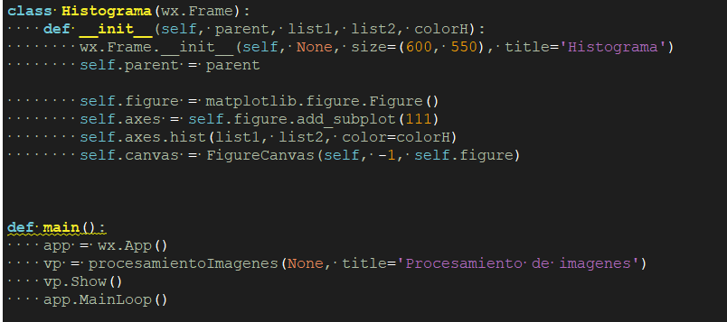

*La clase Histograma heredará los atributos de un Frame (un tipo de ventana), es decir, será una ventana independiente de la principal, pero con un histograma adentro. Los atributos de la clase son dos listas y un color, luego veremos cómo se usan.*

*. Como puede ver se usa la la librería matplotlib que nos sirve para dibujar nuestro histograma.* ***Importante:*** *Note que al igual que antes de “def main()”, antes de “class Histograma(wx.Frame):” no hay identación.*

1. Cree las funciones para obtener los valores rojos, verdes y azules de cada pixel de la imagen

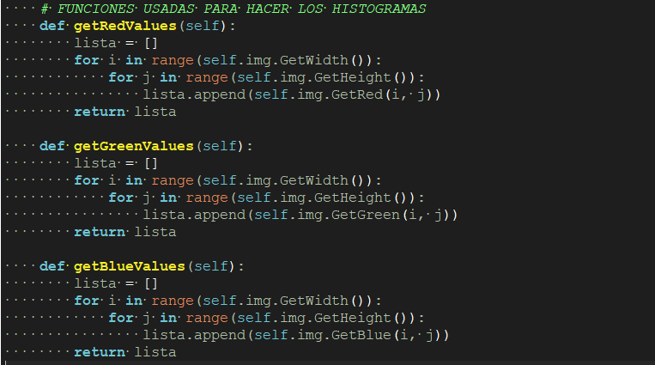

*Esto si tiene identación ya que son funciones dentro de la clase procesamientoImagenes*

1. Cree las funciones para generar los histogramas

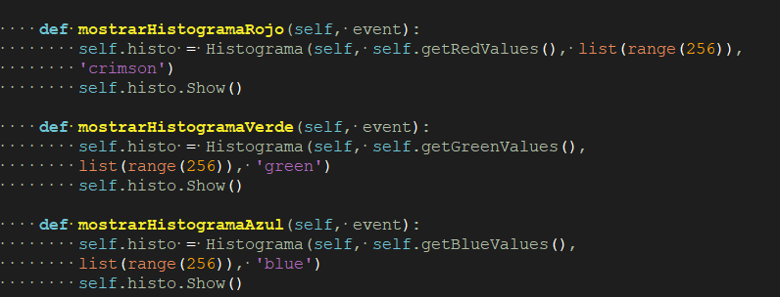

*Se usa la clase Histograma para generarlos, note a lo que se refieren los atributos. Dos listas y un color, donde la primera lista corresponde a las intensidades de un color, y la segunda lista son números del 1 al 255.*

1. Pruebe los histogramas en el programa, recuerde descomentar los eventos si comentó los correspondientes al menú de histogramas.
2. Vea la diferencia entre los histogramas de las imágenes con las transformaciones a escalas de grises:
3. Abra la imagen y pásela a escala de grises con el método ponderado:

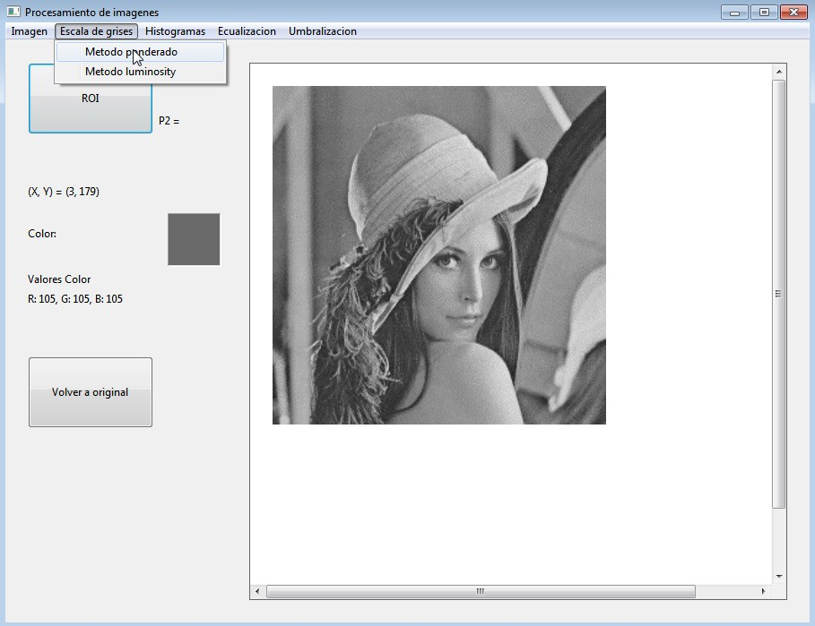

1. Obtenga el histograma de la imagen (en cualquiera de los colores, pues son todos iguales al ser una imagen en escala de grises)

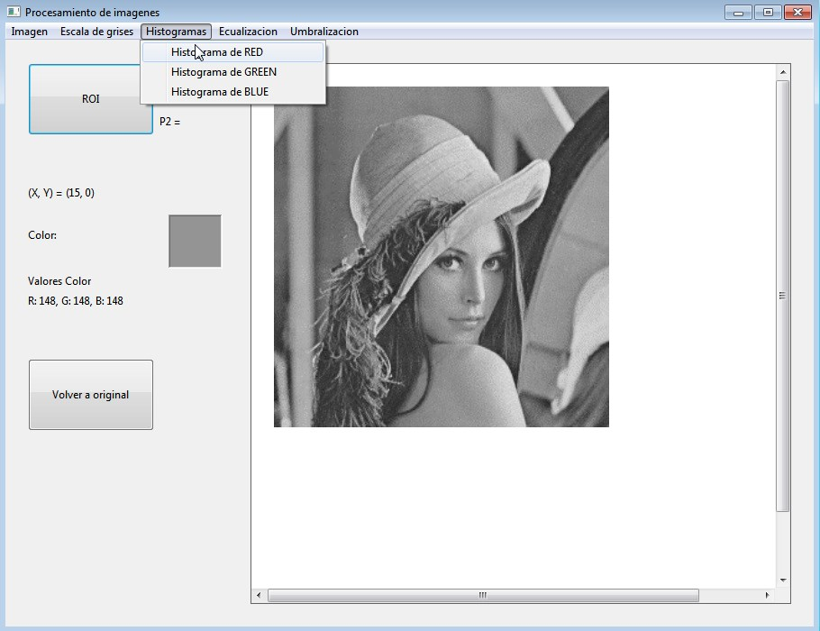

1. Minimice la ventana con el histograma y luego transforme la imagen a escala de grises con el método Luminosity:

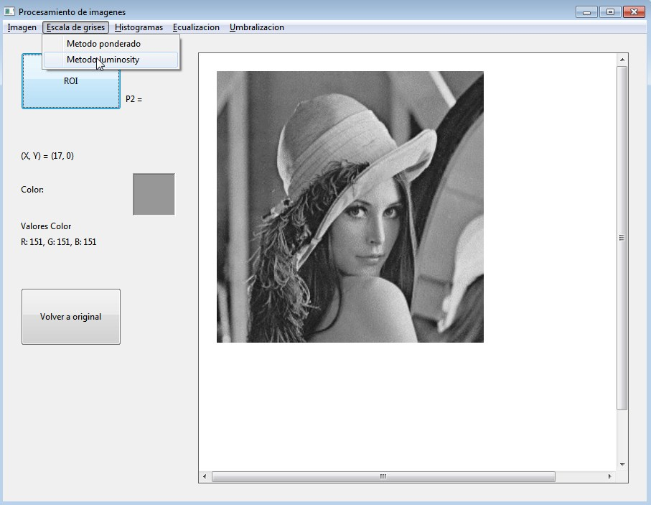

1. Repita el proceso de obtener el histograma de cualquier color, compare los histógramas, note la diferencia:

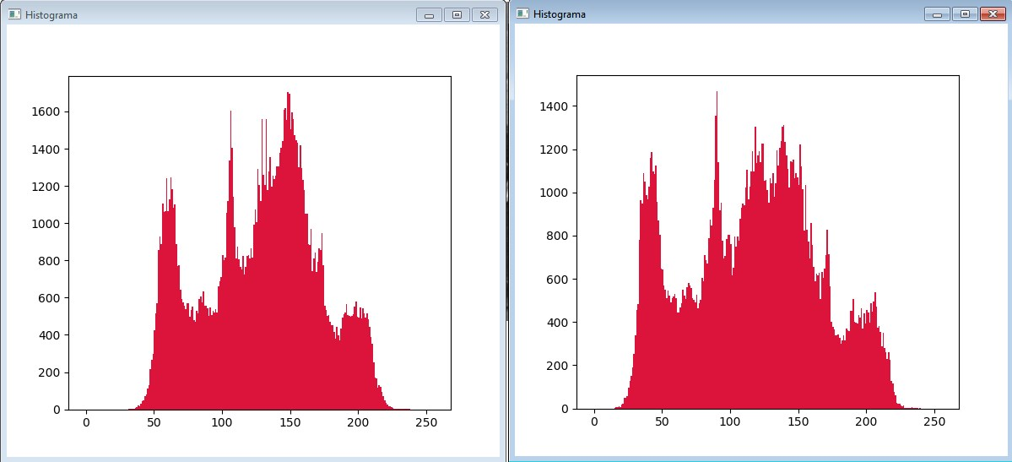

*A la izquierda el histograma del método ponderado y la derecha el de luminosity, debido a que tiene distintos aportes de canales sus histogramas son diferentes.*